Pierre-Etienne
BERNARD

Compte Rendu des Opérations AWS EC2

Table des matières
Dessin de l'architecture 2
Création de VPCs 2
Attribution de Tags aux VPCs 3
Création de Subnets 3
Configuration d'Internet Gateway 3
Création et Configuration de Route Tables 3
Établissement de Connexions VPC Peering 4
Création de Groupes de Sécurité 4
Lancement d'Instances EC2 5
Crée un bucket : 5
Configuration d'Instance EC2 et Installation de Nginx 5

Dessin de l'architecture
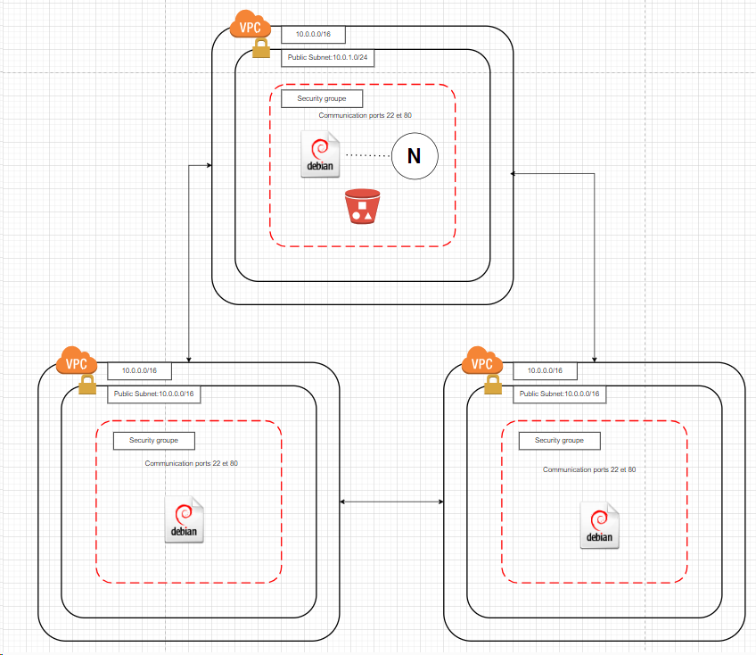

Création de VPCs
Description
Trois VPCs (Virtual Private Clouds) ont été créés avec des blocs CIDR distincts.
Commandes
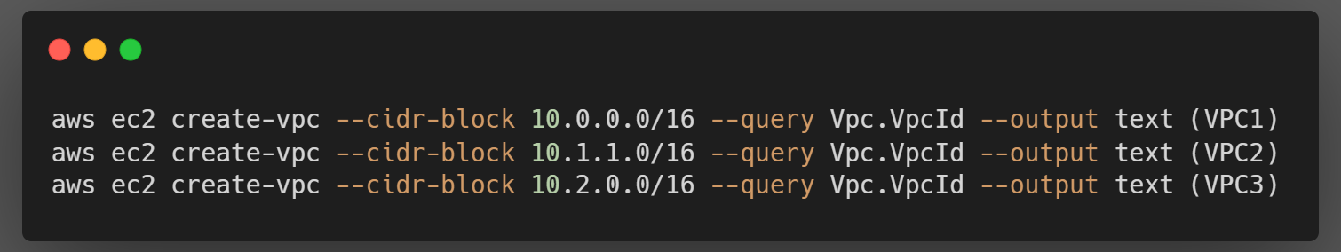

Attribution de Tags aux VPCs
Description
Des tags ont été attribués à chaque VPC pour une meilleure organisation et identification.
Commandes
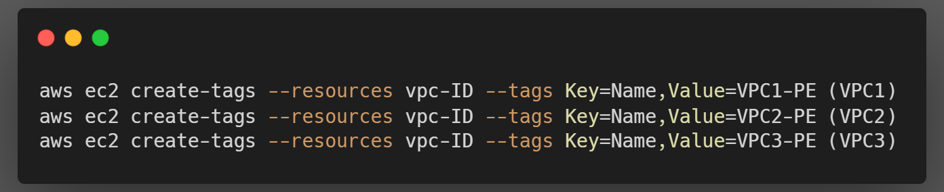

Création de Subnets
Description
Des subnets ont été créés dans chaque VPC avec des blocs CIDR spécifiques et dans une zone de disponibilité donnée.
Commandes
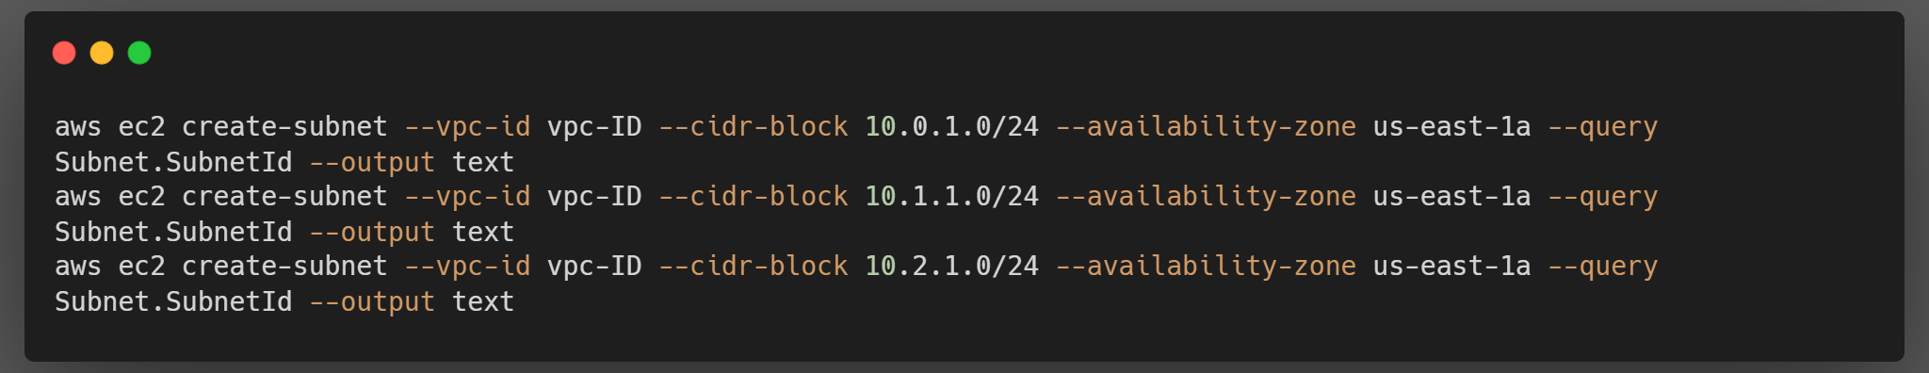

Configuration d'Internet Gateway
Description
Un Internet Gateway a été créé et attaché à un des VPCs.
Commandes
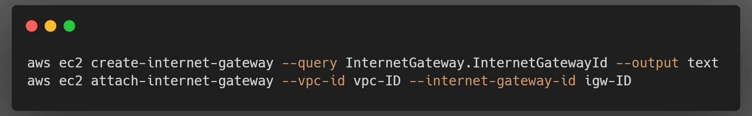

Création et Configuration de Route Tables
Description
Des route tables ont été créées pour chaque VPC et configurées pour diriger le trafic vers l'Internet Gateway et entre les VPCs.
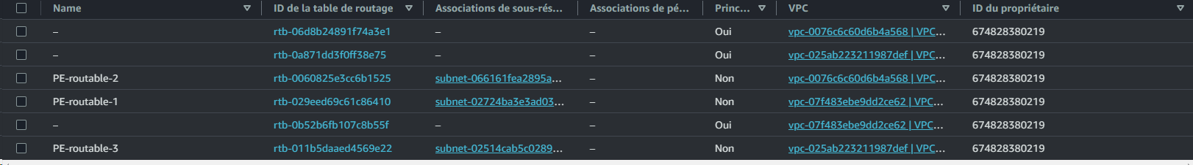
Commandes
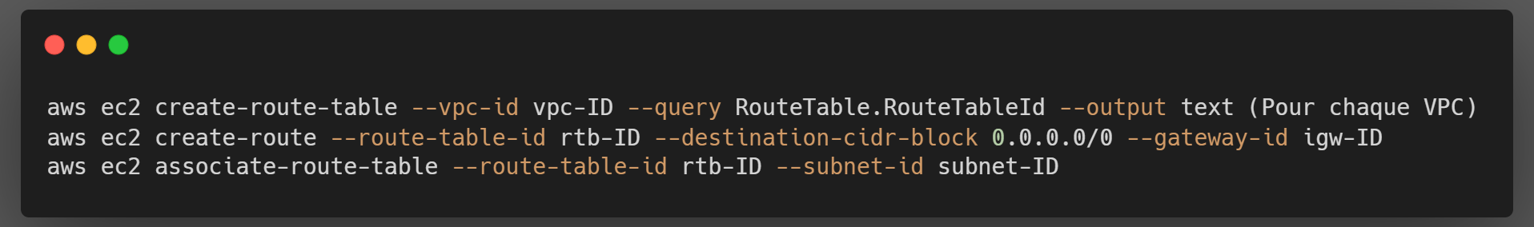

Établissement de Connexions VPC Peering
Description
Des connexions de peering entre les VPCs ont été établies pour permettre la communication inter-VPC.
Commandes
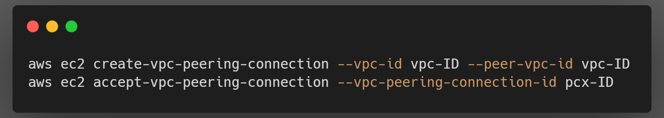

Création de Groupes de Sécurité
Description
Des groupes de sécurité ont été créés pour chaque VPC, avec des règles permettant le trafic entrant pour les ports TCP 22 (SSH) et 80 (HTTP).

Commandes
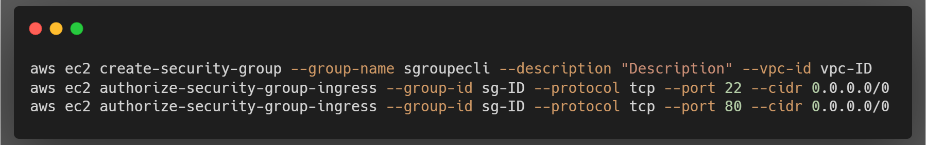

Lancement d'Instances EC2
Description
Des instances EC2 ont été lancées dans les différents subnets, utilisant les AMI et groupes de sécurité spécifiés.
Commandes
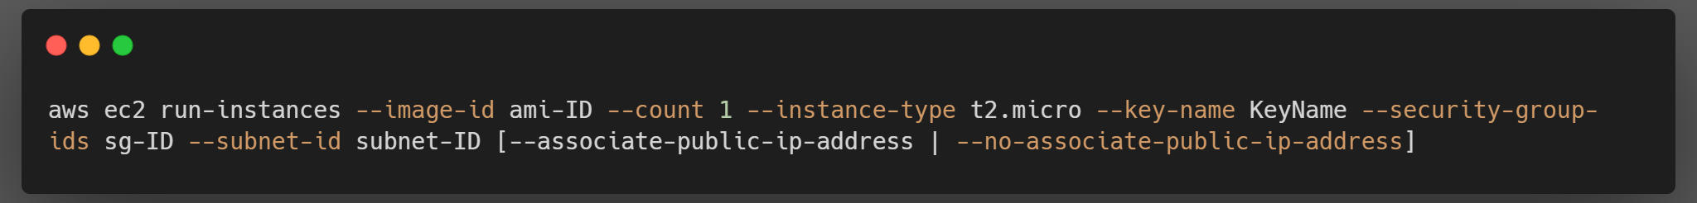

Crée un bucket :

On le configure pour qu'il héberge un site web :
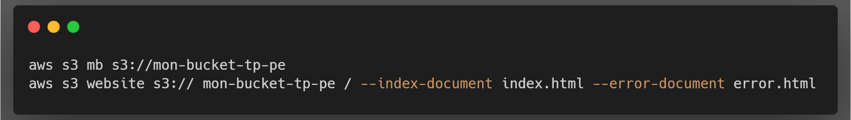
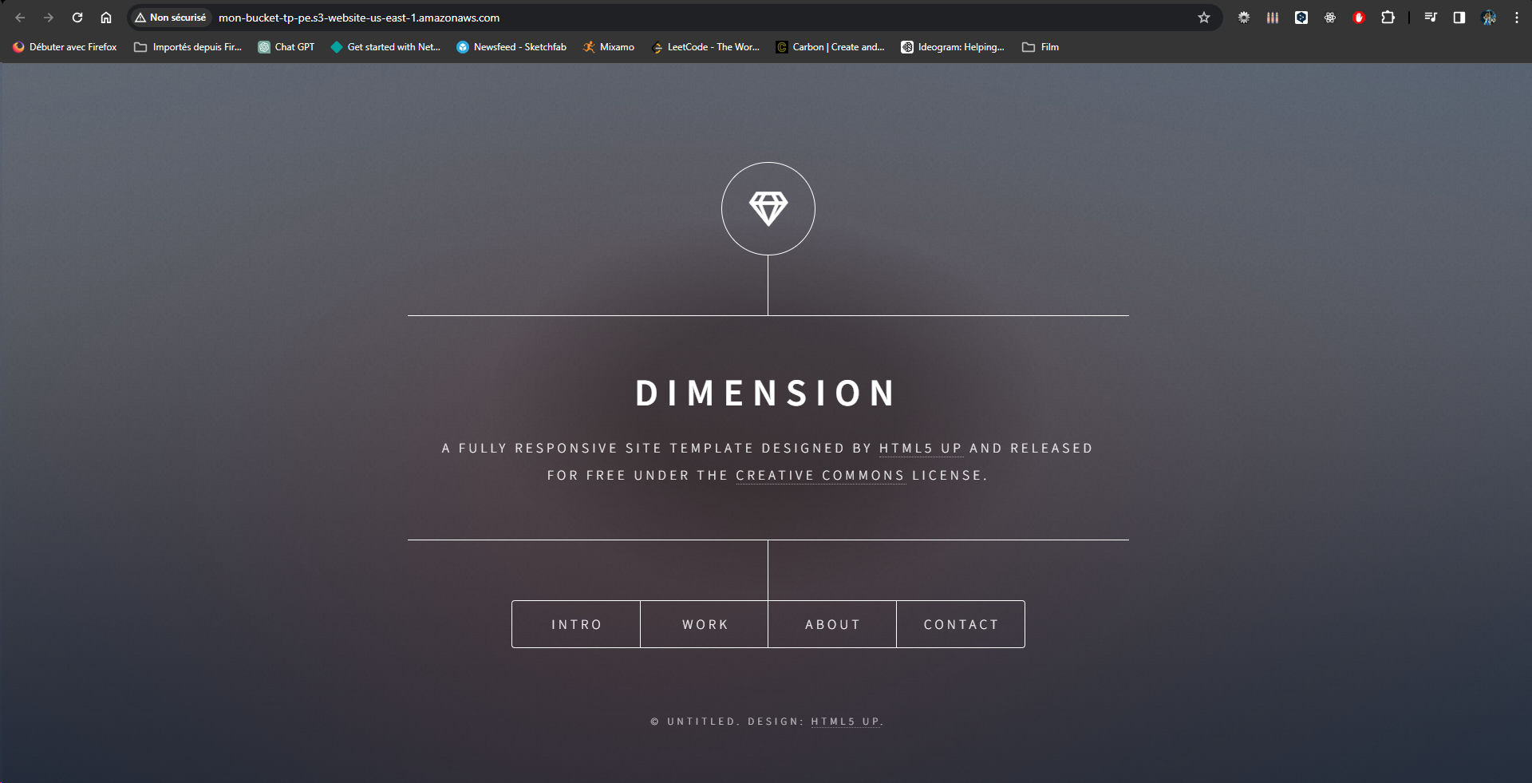

Configuration d'Instance EC2 et Installation de Nginx
Description
Connexion à une instance EC2 via SSH et installation du serveur web Nginx.

Commandes
